МИНОБРНАУКИ РОССИИ

ФЕДЕРАЛЬНОЕ ГОСУДАРСТВЕННОЕ БЮДЖЕТНОЕ ОБРАЗОВАТЕЛЬНОЕ УЧРЕЖДЕНИЕ

ВЫСШЕГО ОБРАЗОВАНИЯ

«ВОРОНЕЖСКИЙ ГОСУДАРСТВЕННЫЙ УНИВЕРСИТЕТ»

(ФГБОУ ВО «ВГУ»)

Факультет компьютерных наук

Кафедра информационных систем

Система учёта успеваемости и посещаемости  
 студентов факультета «Зачётка.ру»

Техническое задание

Исполнители ________________________Левин А. О.

*подпись*

________________________Боброва Д. Д.

*подпись*

________________________Парамонов Ф. Г.

*подпись*

Заказчик ________________________Тарасов В.С.

*подпись*

Воронеж2023

Содержание

1 Используемая терминология и сокращения 4

2 Общие положения 5

2.1 Название веб-приложения 5

2.2 Наименование объединений разработчика и заказчика 5

2.3 Перечень документов, на основании которых создаётся веб-приложение 5

2.4 Состав и содержание работ по созданию веб-приложения 5

2.5 Порядок оформления и предъявления заказчику результатов работ 7

3 Назначение и цели создания веб-приложения 8

3.1 Цели создания веб-приложения 8

3.2 Задачи, решаемые при помощи веб-приложения 8

4 Требования к веб-приложению и программному обеспечению 9

4.1 Общие требования к веб-приложению 9

4.2 Требования к программному обеспечению 9

4.3 Требования к численности и квалификации персонала, обслуживающего информационную систему 9

5 Структура веб-приложения 10

6 Языковые версии 10

7 Группы пользователей 10

8 Дизайн страниц веб-приложения 11

9 Навигация по веб-приложению 11

9.1 Навигация для авторизованного пользователя 11

9.2 Навигация для пользователя группы «Студент» 11

9.3 Навигация для пользователя группы «Преподаватель» 11

9.4 Навигация для пользователя группы «Администратор» 12

10 Описание страниц веб-приложения 12

10.1 Описание шапки страниц веб-приложения 12

10.2 Описание страницы «Вход в систему» 12

10.3 Описание страницы «Смена пароля» 13

10.4 Описание страницы «Еженедельное расписание» 13

10.5 Описание страницы «Моя успеваемость» 13

10.6 Описание страницы «Панель администратора» 14

10.7 Описание страницы «Выбор дисциплины» 14

10.8 Описание страницы «Выбор группы» 14

10.9 Описание страницы «Учёт посещаемости по дисциплине» 15

10.10 Описание страницы «Учёт успеваемости по дисциплине» 15

11 Функциональность веб-приложения 16

11.1 Возможности доступные для неавторизованных пользователей 16

11.2 Возможности доступные для всех авторизованных пользователей 16

11.3 Возможности пользователя группы «Администратор» 16

11.4 Возможности пользователя группы «Преподаватель» 17

11.5 Возможности пользователя группы «Студент» 19

11.6 Проверка посещаемости занятия 19

12 Порядок контроля и приёмки работ 20

13 Реквизиты и подписи сторон 21

Приложение А 22

1. Используемая терминология и сокращения

Веб-приложение – клиент-серверное приложение, в котором клиент взаимодействует с веб-сервером при помощи браузера.

ИС, информационная система – разрабатываемое командой (исполнителем) веб-приложение.

UML – язык графического описания для объектного моделирования в области разработки программного обеспечения, для моделирования бизнес-процессов, системного проектирования и отображения организационных структур.

IDEF0 – методология функционального моделирования графическая нотация, предназначенная для формализации и описания бизнес-процессов.

GitHub – сервис для совместной разработки и хостинга проектов, основанный на системе контроля версий Git.

REST – архитектурный стиль взаимодействия компонентов распределённого приложения в сети.

Версия desktop – версия программного обеспечения, которую пользователи используют со стационарных компьютеров.

Версия mobile – версия программного обеспечения, которую пользователи используют с мобильных устройств.

Front-end – клиентская часть веб-приложения, отвечающая за получение информации от сервера для её дальнейшего отображения на устройстве пользователя.

Back-end – внутренняя функциональная часть веб-приложения, которая находится на сервере и скрыта от пользователей.

Telegram – система мгновенного обмена сообщениями с функциями обмена текстовыми, голосовыми и видеосообщениями, стикерами и фотографиями, файлами многих форматов.

QR-код – двухмерный штрихкод, предоставляющий информацию для быстрого её распознавания с помощью камеры на мобильном телефоне.

1. Общие положения
   1. Название веб-приложения

Полное наименование системы: Система учёта успеваемости и посещаемости студентов факультета «Зачётка.ру».

Условное обозначение: «Зачётка.ру».

* 1. Наименование объединений разработчика и заказчика

Заказчиком работ является старший преподаватель Тарасов Вячеслав Сергеевич, кафедра программирования и информационных технологий.

Исполнителем работ является группа, состоящая из следующих студентов очного отделения кафедры информационных систем:

* Левин Арсений Олегович;
* Парамонов Фёдор Геннадьевич;
* Боброва Дарья Дмитриевна.
  1. Перечень документов, на основании которых создаётся   
     веб-приложение

Информационная система разрабатывается на основании настоящего технического задания и должна соответствовать всем изложенным в нём требованиям.

* 1. Состав и содержание работ по созданию веб-приложения

Плановый срок начала работ – Март 2023 года.

Плановый срок окончания работ – Июнь 2023 года.

Основные этапы разработки информационной системы, их содержание и сроки выполнения указаны в таблице 1.

1. Основные этапы разработки ИС

|  |  |  |  |
| --- | --- | --- | --- |
| Номер этапа | Составляющие этапа | Содержание работ | Срок завершения |
| 1 | Формирование требований к информационной системе | Анализ предметной области. Разработка требований к ИС. | До 25.03.2023 |
| Техническое проектирование | Разработка сценариев работы системы. Разработка диаграмм, описывающих ИС, в нотациях UML и IDEF0. |
| Разработка дизайн-макета и функциональной схемы веб-приложения. |
| 2 | Разработка информационной системы | Разработка серверной части  веб-приложения.  Создание и настройка базы данных. | До 01.06.2023 |
| Разработка клиентской части  веб-приложения. |
| Внутреннее тестирование | Проверка соответствия функциональных возможностей разработанной ИС функциональным требованиям, описанным в настоящем техническом задании. |
| Доработка и повторные испытания ИС (при обнаружении несоответствия функциональных возможностей разработанной ИС функциональным требованиям, описанным в настоящем техническом задании) |
| 3 | Разработка сопровождающей документации | Разработка сопровождающей документации ИС. | До 01.06.2023 |
| Закрытое тестирование | Тестирование работоспособности ИС ограниченным количеством участников.  Сбор аналитической информации о взаимодействии участников тестирования с ИС. |

Разработанные диаграммы в нотациях UML и IDEF0 содержатся в Приложении А.

* 1. Порядок оформления и предъявления заказчику результатов работ

Результат работы должен быть подготовлен в установленные сроки и размещён Исполнителем в репозитории GitHub.

Результат работы, предъявляемый Заказчику при сдаче проекта, включает в себя:

* техническое задание, оформленное в соответствии с   
  ГОСТ 34.602–89 «Комплекс стандартов на автоматизированные системы. Техническое задание на создание автоматизированной системы»;
* сопровождающую документацию ИС;
* аналитическую информацию о взаимодействии пользователей с ИС;
* исходный код разработанной ИС.

1. Назначение и цели создания веб-приложения
   1. Цели создания веб-приложения

Целью создания веб-приложения является обеспечение возможности учёта преподавателями и просмотра студентами успеваемости и посещаемости занятий на факультете учебного заведения.

* 1. Задачи, решаемые при помощи веб-приложения

Разрабатываемое веб-приложение должно предоставлять следующие возможности в рамках факультета учебного заведения:

* ведение учёта посещаемости занятий преподавателями;
* ведение учёта успеваемости студентов преподавателями;
* проведение преподавателем проверки посещаемости занятий;
* просмотр студентами личной посещаемости и успеваемости;
* просмотр студентами личного еженедельного расписания с отображением информации о пропущенных занятиях.

1. Требования к веб-приложению и программному обеспечению
   1. Общие требования к веб-приложению

Разрабатываемое веб-приложение должно иметь архитектуру   
«клиент–сервер». Также необходимо реализовать взаимодействие front-end и back-end частей веб-приложения согласно архитектурному стилю REST.

* 1. Требования к программному обеспечению

Необходимо обеспечить корректное отображение страниц   
веб-приложения в следующих браузерах:

* Google Chrome (версия desktop 95);
* Microsoft Edge (версия desktop 95);
* Opera (версия desktop 90).

Корректное отображение веб-приложения на мобильных устройствах гарантируется в браузере Google Chrome (версия mobile 95).

* 1. Требования к численности и квалификации персонала, обслуживающего информационную систему

Для функционирования веб-приложению необходим администратор.

Обязанности администратора включают в себя:

* занесение в систему информации о студентах, группах и преподавателях;
* занесение в систему информации о дисциплинах;
* формирование расписания;
* предоставление преподавателям и студентам учётных данных для доступа в ИС;
* изменение текущего семестра обучения для всех студентов;
* удаление информации о преподаваемых дисциплинах из ИС;
* удаление информации о проводимых занятий из ИС.

1. Структура веб-приложения

Доступные пользователю страницы, определяются статусом его авторизации, а также его принадлежностью к одной из существующих групп пользователей.

Для неавторизованного пользователя доступна исключительно страница «вход в систему».

Для любого авторизованного пользователя доступны следующие страницы: «смена пароля».

Для студентов доступны следующие страницы: «еженедельное расписание», «моя успеваемость».

Для администраторов доступна страница «панель администратора».

Для преподавателя доступны следующие страницы:   
«выбор дисциплины», «выбор группы», «учёт посещаемости по дисциплине», «учёт успеваемости по дисциплине».

1. Языковые версии

Интерфейс веб-приложения необходимо оформить на русском языке. Иные языковые версии, помимо русскоязычной, не разрабатываются.

1. Группы пользователей

Для доступа к функционалу веб-приложения, пользователю необходимо пройти процесс авторизации в системе. Таким образом всех пользователей ИС можно разделить на авторизованных и неавторизованных.

Каждый авторизованный пользователь веб-приложения является участником одной из следующих групп пользователей:

* преподаватель;
* студент;
* администратор.

1. Дизайн страниц веб-приложения

К дизайну веб-приложения предъявляются следующие требования:

* все страницы веб-приложения должны быть выполнены в едином стиле;
* вёрстка всех страниц веб-приложения должна корректно отображаться на устройствах пользователей согласно требованиям к программному обеспечению.

1. Навигация по веб-приложению
   1. Навигация для авторизованного пользователя

После авторизации любой пользователь системы имеет возможность перейти на страницу «Смена пароля» с помощью гиперссылки, расположенной в шапке каждой страницы веб-приложения.

* 1. Навигация для пользователя группы «Студент»

После авторизации в системе студент попадает на страницу, отображающую его расписание на неделю. С этой страницы возможен переход на страницу, отображающую текущую успеваемость студента.

* 1. Навигация для пользователя группы «Преподаватель»

После авторизации в системе преподаватель попадает на страницу, отображающую преподаваемые им дисциплины. По нажатию на наименование дисциплины происходит переход на страницу, содержащую список групп студентов. По нажатию на номер группы происходит переход на страницу, содержащую таблицу посещаемости студентов этой группы. С этой страницы возможен переход на страницу, содержащую таблицу оценок студентов этой группы.

После перехода на страницу дисциплины на всех последующих страницах отображается навигационная цепочка, содержащая название выбранного ранее предмета, группы и страницы с её посещаемостью или оценками. Пример такой цепочки изображён на рисунке 1.



1. Формат навигационной цепочки для преподавателя

По нажатию на каждый элемент навигационной цепочки можно перейти на соответствующую страницу.

* 1. Навигация для пользователя группы «Администратор»

После авторизации в системе администратор попадает на страницу, содержащую перечень доступных ему функций.

1. Описание страниц веб-приложения
   1. Описание шапки страниц веб-приложения

После авторизации пользователя в системе, на всех страницах в их верхней части необходимо отображать гиперссылку, позволяющую перейти на страницу «Смена пароля» а также кнопку, по нажатию на которую необходимо производить выход пользователя из веб-приложения, с перемещением его на страницу «Вход в систему».

* 1. Описание страницы «Вход в систему»

На странице «Вход в систему», в верхней её части, по центру, должно находиться наименование веб-приложения.

В центральной части страницы располагаются поля для ввода информации необходимой для авторизации в системе, а также кнопка, по нажатию на которую должна быть произведена попытка входа в систему с введёнными пользователем учётными данными.

* 1. Описание страницы «Смена пароля»

На странице «Смена пароля» должны находиться следующие поля для заполнения пользователем:

* текущий пароль;
* новый пароль;
* повторный ввод нового пароля.

Также на этой странице должна располагаться кнопка, по нажатию на которую должен происходить процесс изменения пароля пользователя.

* 1. Описание страницы «Еженедельное расписание»

На странице «Еженедельное расписание» должна находиться информация о расписании студента на текущую неделю. Это расписание должно быть представлено в виде находящихся рядом двух столбцов, содержащих следующие дни недели: в левом столбце – понедельник, вторник, среда; а в правом столбце – четверг, пятница, суббота. Если размер экрана не позволяет полноценно отображать эти столбцы, то их следует располагать друг под другом. Для каждого из дней недели содержится информация о проводимых занятиях, с указанием наименования дисциплины, номера аудитории (или «ДО», если занятие проходит в дистанционной форме) и отметки о статусе посещения студентом этого занятия.

* 1. Описание страницы «Моя успеваемость»

На странице «Моя успеваемость» должна находиться таблица, содержащая указанную преподавателями информацию об успеваемости студента по каждой из дисциплин, которые он изучает или ранее изучал. Дополнительно для каждой дисциплины указывается её наименование,   
ФИО преподавателя, номер курса и семестра её преподавания.

Также на этой странице должна находиться кнопка, по нажатию на которую необходимо отобразить всплывающее окно, содержащее поле для ввода кода посещения занятия и кнопку, по нажатию на которую студент отмечает своё присутствие на занятии, согласно введённому коду.

* 1. Описание страницы «Панель администратора»

На странице «Панель администратора» должен находиться список доступных администратору функций. По нажатию на каждый элемент этого списка происходит отображение всплывающего окна, содержащего поля, заполнение которых необходимо для использования выбранной функции.

* 1. Описание страницы «Выбор дисциплины»

На странице «Выбор дисциплины» преподаватель выбирает дисциплину, для которой ему необходимо производить учёт посещаемости или успеваемости студентов. Соответственно на этой странице должен располагаться список дисциплин, доступных преподавателю. По нажатию на каждый элемент это списка должен происходить переход на страницу «Выбор группы».

* 1. Описание страницы «Выбор группы»

На странице «Выбор группы» преподаватель выбирает группу студентов, в которой ему необходимо произвести учёт посещаемости или успеваемости. Соответственно на этой странице должен располагаться список групп студентов, изучающих дисциплину, выбранную ранее на странице «Выбор дисциплины».

Также на этой странице должна находиться кнопка   
«Проверка посещаемости», по нажатию на которую необходимо отобразить всплывающее окно, в котором преподаватель может настроить и запустить процесс проверки посещаемости занятия.

* 1. Описание страницы «Учёт посещаемости по дисциплине»

На странице «Учёт посещаемости по дисциплине» должна находиться таблица, содержащая следующую информацию о каждом студенте группы, выбранной ранее, на странице «Выбор группы»: ФИО студента, статус посещения студентом каждого занятия по дисциплине, выбранной ранее на странице «Выбор дисциплины», в текущем семестре, с указанием даты занятий. Также в таблицу необходимо включить общее количество учтённых, пропусков по неуважительной причине, пропусков по уважительной причине, пропусков по болезни и суммарное количество пропусков всех видов.

Преподавателю необходимо обеспечить возможность ввода данных о посещаемости в эту таблицу. При этом подсчёт общего количества пропусков в таблице должен происходить автоматически.

Также на этой странице должна содержаться информация об общем количестве занятий по дисциплине в текущем семестре и гиперссылка, позволяющая преподавателю перейти на страницу «Учёт успеваемости по дисциплине».

* 1. Описание страницы «Учёт успеваемости по дисциплине»

На странице «Учёт успеваемости по дисциплине» должна находиться таблица, содержащая следующую информацию о каждом студенте группы, выбранной ранее, на странице «Выбор групп»: ФИО студента, данные об успеваемости студента по дисциплине, выбранной ранее на странице   
«Выбор дисциплины».

Преподавателю необходимо обеспечить возможность ввода данных об успеваемости в эту таблицу.

Также на этой странице должна находиться гиперссылка, позволяющая преподавателю перейти на страницу «Учёт посещаемости по дисциплине».

1. Функциональность веб-приложения
   1. Возможности доступные для неавторизованных пользователей

Требуется разработать следующий функционал, доступный неавторизованным пользователям:

* пользователь имеет возможность авторизоваться в системе, используя предоставленные администратором учётные данные   
  (имя пользователя и пароль);
* при первом использовании приложения администратор проходит процесс авторизации используя стандартные учётные данные, задаваемые автоматически системой при первом её запуске.
  1. Возможности доступные для всех авторизованных пользователей

Требуется разработать следующий функционал, доступный всем авторизованным пользователям:

* возможность изменения текущего пароля;
* возможность выхода из учётной записи.
  1. Возможности пользователя группы «Администратор»

Требуется разработать следующий функционал, доступный всем пользователям группы «Администратор»:

* регистрация пользователей в системе, указывая для каждой группы пользователей необходимую информацию;
* добавление учебных групп в ИС;
* добавление преподаваемых учебным заведением дисциплин в систему;
* изменение информации о ранее созданной учебной дисциплине;
* добавление учебных занятий в расписание;
* удаление учебных занятий из расписания;
* изменение текущего семестра обучения всех студенческих групп (шаг изменения – один семестр).

При регистрации для студента указывается его ФИО, номер студенческого билета, его группа и направление обучения. Для преподавателя указывается его ФИО, адрес электронной почты и, опционально, имя пользователя в Telegram.

При добавлении учебной дисциплины в ИС указывается её название, список ведущих её преподавателей, список изучающих её групп, порядковый номер семестра преподавания и тип отчётности.

Необходимо реализовать следующие типы отчётности по дисциплине:

* экзамен;
* зачёт с оценкой;
* зачёт.

При добавлении учебной группы в ИС указывается название группы и семестр, на котором эта группа в данный момент обучается.

При добавлении учебного занятия в ИС указывается дисциплина, по которой оно проходит, день недели и время проведения, место проведения, преподаватель и группы, у которых это занятие будет проходить. Также необходимо предусмотреть возможность выбора периодичности проведения занятия: каждую неделю, по числителю или по знаменателю.

Ведение учёта успеваемости и посещаемости студента должно происходить с учётом того семестра, на котором он сейчас обучается. Семестром является промежуток времени между 1 января и 1 июня текущего года, а также между 1 сентября текущего года и 1 января следующего года.

* 1. Возможности пользователя группы «Преподаватель»

Требуется разработать следующий функционал, доступный всем пользователям группы «Преподаватель»:

* внесение данных об успеваемости студентов;
* внесение данных о посещаемости студентов;
* настройка и запуск процесса проверки посещаемости занятия;
* изменение или удаление данных о посещаемости и успеваемости студентов;
* посещаемость и успеваемость студентов должна фиксироваться преподавателем только по тем дисциплинам и только у тех групп, у которых этот преподаватель ведёт занятия.

Данными об успеваемости являются:

* оценки за три контрольные точки (аттестации);
* средний балл за три контрольные точки (аттестации);
* оценка за экзамен;
* итоговая оценка.

Оценка за каждую из аттестаций выставляется в виде балла от 0 до 50. Средний балл за аттестации рассчитывается системой автоматически в виде балла от 0 до 50, округляя полученное значение до целого. Оценка за экзамен является баллом от 0 до 100. Для дисциплин с типами отчётности «зачёт» и «зачёт с оценкой», оценка за экзамен не выставляется.

Градация итоговых оценок для дисциплин с типами отчётности «экзамен» и «зачёт с оценкой» имеет следующий вид:

* 0–49 – «неудовлетворительно»;
* 50–69 – «удовлетворительно»;
* 70–89 – «хорошо»;
* 90–100 – «отлично».

Градация итоговых оценок для дисциплин с типом отчётности «зачёт» имеет следующий вид:

* 0–49 – «не зачтено»;
* 50–100 – «зачтено».

Все заносимые в ИС баллы являются целыми, неотрицательными числами.

Данными о посещаемости является информация о пропуске студентом конкретного занятия, общее количество пропусков, а также количество пропущенных студентом занятий, разделённое на следующие категории:

* «Н» – пропуск без уважительной причины;
* «П» – пропуск по уважительной причине;
* «Б» – пропуск по болезни.
  1. Возможности пользователя группы «Студент»

Требуется разработать следующий функционал, доступный всем пользователям группы «Студент»:

* просмотр данных о собственной успеваемости и посещаемости;
* просмотр расписания своей группы как за текущую неделю, так и за прошлые и будущие недели;
* просмотр данных о собственной посещаемости как за текущую, так и за прошедшие недели;
* просмотр данных преподавателя конкретного занятия в еженедельном расписании.

Данными преподавателя являются: ФИО, адрес электронной почты и, при наличии, имя пользователя в Telegram.

* 1. Проверка посещаемости занятия

Необходимо реализовать процесс проверки преподавателем посещаемости занятия, который состоит из следующих действий:

1. На странице «Выбор группы» преподаватель нажимает на кнопку «Проверка посещаемости».
2. В отобразившимся всплывающем окне преподаватель выбирает дату и время занятия, а также длительность процесса проверки посещаемости. Возможная длительность процесса – от 10 секунд до 15 минут.
3. Преподаватель, нажимает на кнопку «Запустить», тем самым начиная процесс проверки посещаемости.
4. После начала процесса, преподавателю необходимо сообщить находящимся на занятии студентам выданный ему системой код посещаемости – сгенерированную последовательность длинной в 7 символов, состоящую из цифр и букв английского алфавита.   
   Также преподаватель может предоставить студентам для сканирования специальный QR-код, содержащий в себе ссылку, перейдя по которой авторизованный в системе студент, отмечает своё присутствие на занятии.
5. Во время проверки посещаемости студенты должны ввести предоставленный преподавателем код в соответствующее поле во всплывающем окне, которое отображается по нажатию на кнопку «Код посещаемости», на страницах «Моя успеваемость» и «Еженедельное расписание».
6. После введения студентом кода и нажатия на кнопку «Отметить», он считается присутствующим на занятии.
7. После завершения проверки посещаемости необходимо отобразить список групп студентов, которые должны присутствовать на занятии с указанием для каждой группы числа студентов, отметивших своё присутствие. Также необходимо отобразить общее число присутствующих на занятии студентов.

Также сразу после проведения проверки посещаемости, преподаватель должен иметь возможность сбросить её результаты, тем самым аннулировав отмеченную студентами посещаемость по этому занятию.

1. Порядок контроля и приёмки работ

Контроль над разработкой ИС осуществляется внутри команды Исполнителя, а также Заказчиком на протяжении всех этапов выполнения работ.

Приёмка разработанной ИС производится Заказчиком и включает в себя оценивание выполненной Исполнителем работы и предоставленной им технической документации на основании требований настоящего технического задания.

1. Реквизиты и подписи сторон

Исполнители ________________________Левин А. О.

*подпись*

________________________Боброва Д. Д.

*подпись*

________________________Парамонов Ф. Г.

*подпись*

Заказчик ________________________Тарасов В.С.

*подпись*

Приложение А

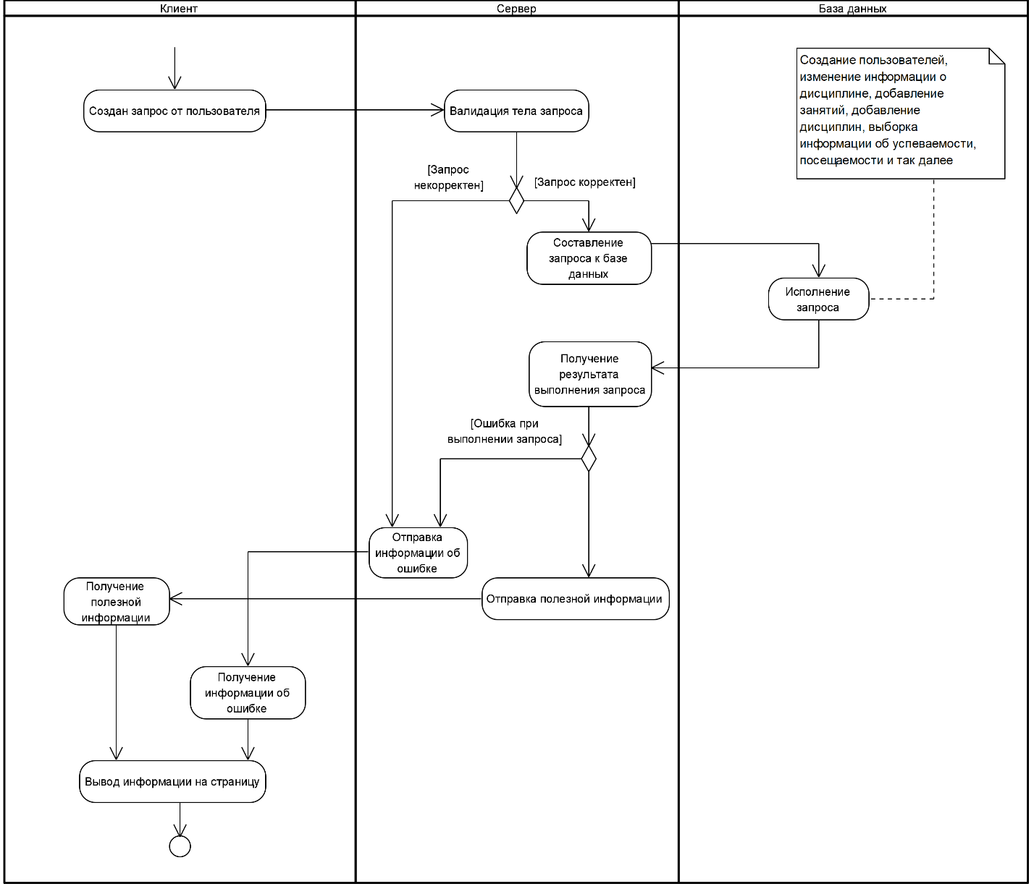

1. Диаграмма активностей для процесса отправки запроса от клиента к серверу



1. Диаграмма развёртывания

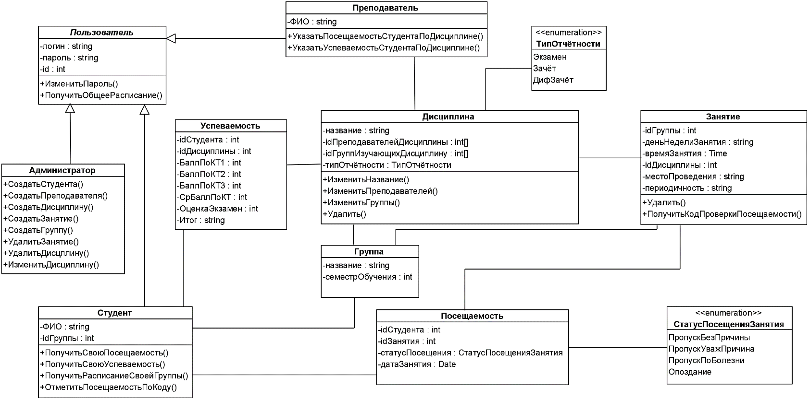

1. Диаграмма классов

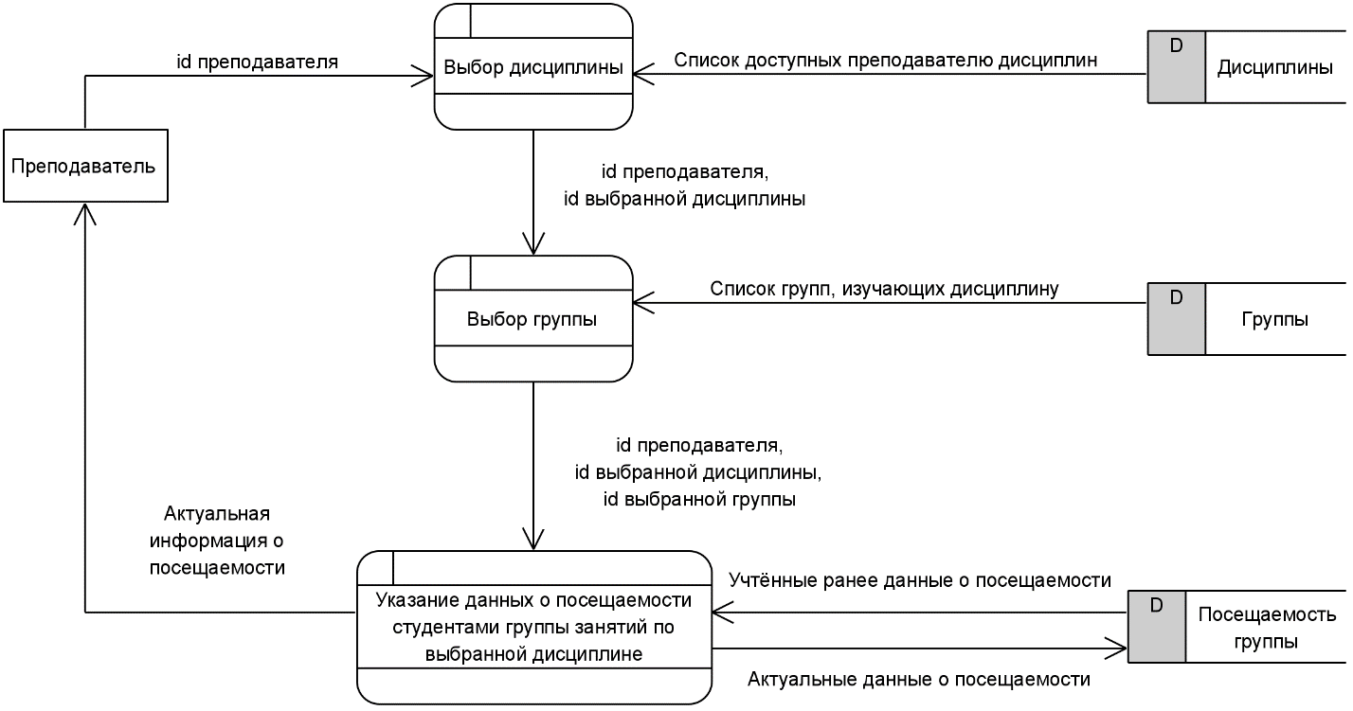

1. Диаграмма потоков данных для процесса учёта посещаемости преподавателем

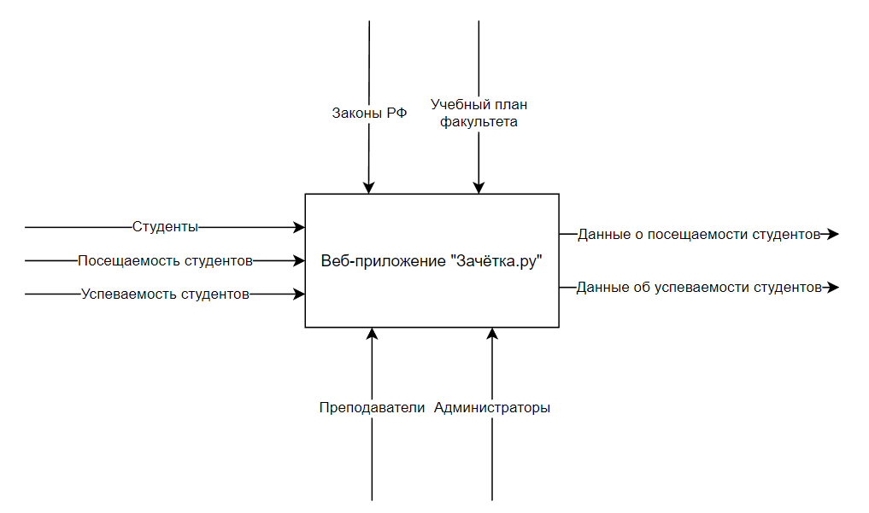

1. Контекстная диаграмма системы в нотации IDEF0

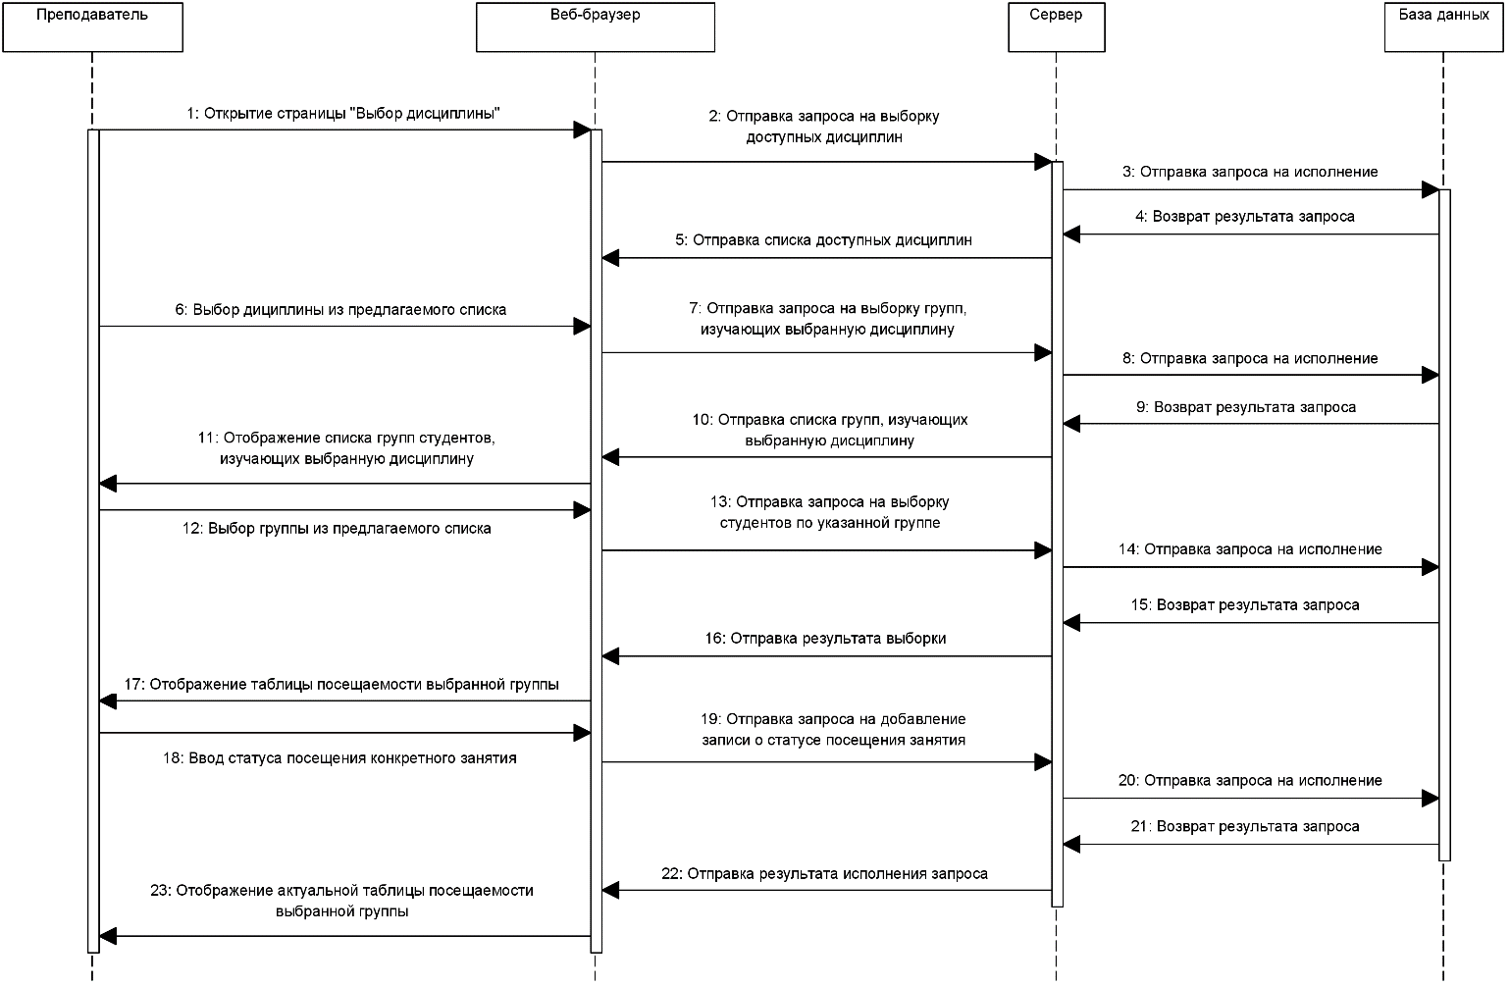

1. Диаграмма последовательности для процесса учёта посещаемости преподавателем

1. Диаграмма вариантов использования